Uputstvo za eksport sertifikata

Kako postoji više različitih sertifikata/kartica izdatih od različitih organa (Pošta, MUP, PKS, Halcom, E-smart..) preduslov za ovu proceduru ekporta je da se ispoštuje procedura izdavača kartice za instalaciju istih kao i čitača pametnih kartica.Ovaj proces nije obuhvaćen ovim uputstvom jer se razlikuje u zavisnosti od izdavača i podrazumeva se da su njihove procedure ispoštovane i kartica/čitač instalirani.
Nakon što su ovi preduslovi ispunjeni možemo pristupiti procesu eksporta javnog dela sertifikata sa kartice.

- Nakon ubacivanja kartice u čitač otvaramo menadžer sertifikata. Ovo radimo pritiskanjem windows tastera na tastaturi I slova R u isto vreme.
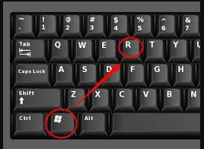

Pritiskom na ova dva tastera dobijamo prozorčić u koji upisujemo certmgr.msc I klikom na OK dobijamo menadžer sertifikata.

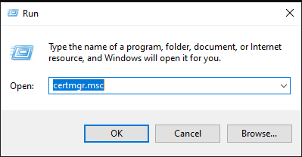

- U prozoru menadžera sertifikata kliknuti na meni > pored Personal a zatim unutar personal kliknuti na Certificates.
Rezultat treba da bude kao sa donje slike gde se vide lični sertifikati.
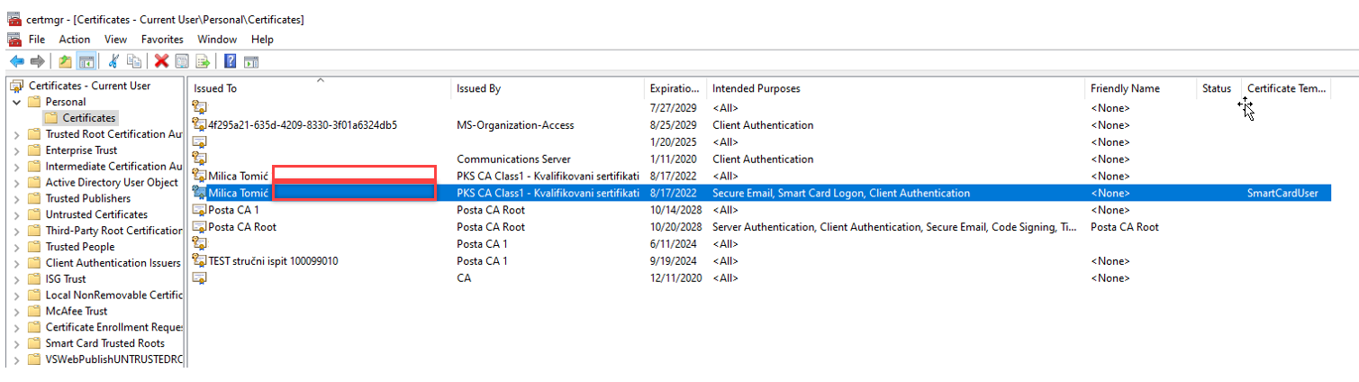
- Izmedju ostalih sertifikata prepoznaćete vaš sa kartice po imenu I prezimenu , u zavisnosti od kartice može se naći I dva sertifikata (kao u primeru), nas interesuje ovaj koji u imenu sadrži Client Authentication

- Kada smo odabrali željeni sertifikat desnim klikom na njega idemo na opciju All Tasks-Export kao sa slike.

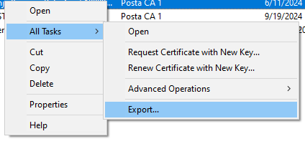

- Dobijamo sledeće prozore sa slika na kojima idemo sa predloženim postavkama , dakle biramo Next na svakom od sledećih prozora.

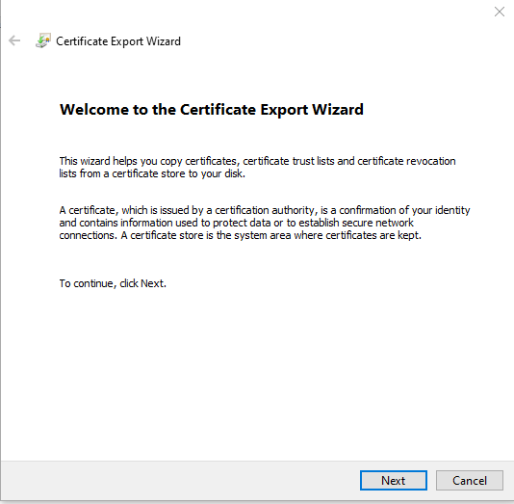 | 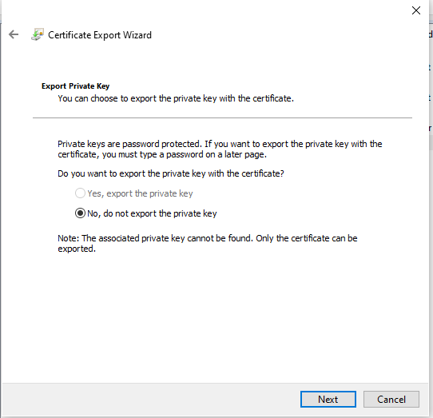
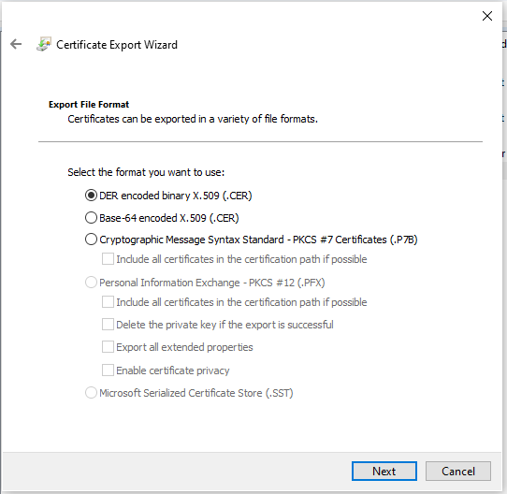

- Na kraju dolazimo do prozora gde biramo gde da sačuvamo esportovani sertifikat

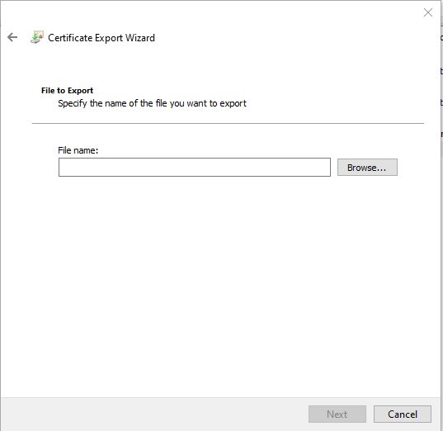

- Klikom na browse dobijamo sledeći prozor gde biramo lokaciju gde želimo da sačuvamo sertifikat, za File name unosimo svoje ime I prezime I ekstenziju .cer – kao sa slike.

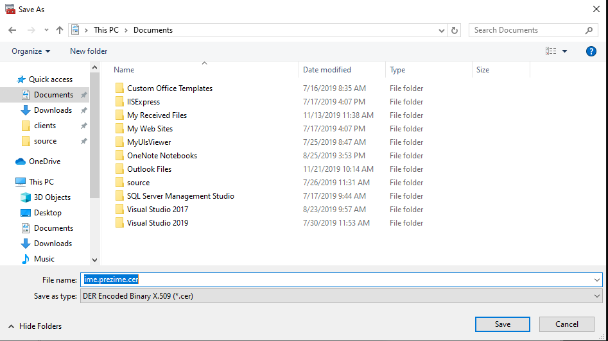

Eksportovani sertifikat se dostavlja Ministarstvu po već definisanoj proceduri.

